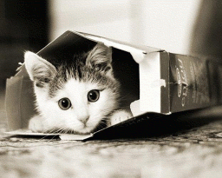

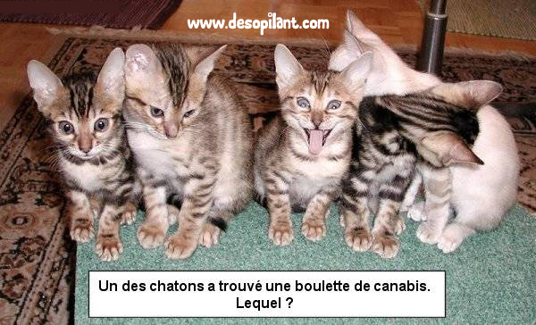

niveau TBG ; PHRASES IMPORTANTES 1; Antoine Auguste PARMENTIER ; prénom..........................résultat.....................

jag har redan varit i Frankrike
jag förstår inte
det är ett vackert land
jag talar franska
tala långsammare är ni snäll
jag förstår lite
jag känner redan till Paris
det är vackert
det är en liten stad
kan ni repetera tack ?
ursäkta, förlåt ?
jag vet inte
känner ni till Sverige ?
jag har förstått
jag känner inte till Frankrike
vad heter du ?
jag bor i………..
var bor du ?
jag är svensk(a)
varifrån kommer du?
jag är inte härifrån
känner du till Norge ?
det är första gången
tala långsamt är ni snäll
åh, okej
det är bra
vilket är ert namn ?
jag kommer från Sverige
jag vet
varifrån kommer ni ?

niveau TBG ; PHRASES IMPORTANTES 2; Baron Georges CUVIER ; prénom.........................résultat...................................

jag söker en tunnelbanenedgång
tag den tredje gatan till vänster
skulle ni kunna hjälpa mig tack ?
Rivoligatan är långt härifrån
det är framför Hallarna
ursäkta mig frun, jag letar efter Hallarna tack
finns en tunnelbana här ?
det är precis bakom denna byggnad
var ligger stationen tack ?
ni går över denna gata
det är den andra gatan till höger
det är alldeles nära
det är rakt fram
efter korsning
ni svänger till vänster vid Monoprix
ni går förbi rödljusen
följ Rivoligatan
jag hittar inte Café Couronne
det gör ingenting (det är inte allvarligt)
jag letar efter ett apotek
är det långt ?
sedan, därefter
finns en skoaffär här ?
det är den första gatan till vänster
jag är ledsen
det är bredvid en affär som heter Monoprix
ursäkta mig
känner ni till Rivoligatan ?
finns en bank i närheten ?
ingen orsak

niveau TBG ; PHRASES IMPORTANTES 3; Baron Jacques THENARD; prénom..............................résultat............................

det är för kort
det är för långt
vilken skostorlek ?
det är en vacker blommig byxa
jag gillar inte färgen
jag har 55 i storlek
det är inte min storlek
jag tycker mycket om denna randiga skjorta
vilken storlek
det vill jag gärna
jag letar efter en rutig skjorta
passar den bra ? är det bra?
jag tycker mycket om rött
vad kostar den/det ?
är den på rea ?
vill ni prova den ?
den är mycket häftig
finns det andra färger ?
skulle ni kunna hjälpa mig tack ?
den är för liten (mask)
provhytten är längst in i butiken
var är provhytten ?
det är för dyrt för mig
jag skulle vilja ha en prickig blus
jag letar efter en byxa åt mig
finns det billigare ?
kan jag hjälpa er ?
vilken färg ?
den är för stor (fem)
jag vill bara titta lite

niveau TBG ; PHRASES IMPORTANTES 4; Barthélémy THIMONNIER; prénom..............................résultat..........................

har ni sovit gott ?
det är på 5 :e våningen
jag har sovit bra
gör inget oväsen
man hör allt
är ni trött ?
har ni dricka tack ?
trappan är bakom er
jag är trött
har ni nyckeln tack ?
gå lugnt/försiktigt !
jag skulle vilja ringa
vad ska ni göra ?
det fattas ingenting ?
det saknas en handduk
lämna nyckeln är ni snäll
är allt bra ?
ha en trevlig dag !
god natt
linjen tack
man måste lämna in (ge) nyckeln
glöm inte nyckeln !
är det någon på rum 36 ?
se upp !
rum 45 tack
jag har förlorat nyckeln
jag skulle vilja ha nyckel 35 tack
vad har ni gjort ?
slå nollan
godkväll

niveau TBG ; PHRASES IMPORTANTES 5; Bernard PALISSY; prénom..............................résultat.........................................

vi har inte bröd här
5 chokladbröd tack
man måste köpa vykort
är ni tillsammans ?
ni betalar i kassan
hur många vill ni ha ?
vad söker ni ?
står ni i kö ?
vi säljer frimärkena med vykorten
ja, på hyllan där borta
se upp för er väska
ni har inte ett 10 centimesmynt ?
har ni växel ?
nästa !
vad önskas ?
har ni godis tack ?
en giffel tack
med eller utan sallad ?
säljer ni frimärken här ?
ni har inte ett litet mynt tack ?
har ni legitimation tack ?
skulle ni kunna visa mig tack ?
en ost/skink- och äggmacka tack
har ni inte växel ?
jag skulle vilja ha 5 frimärken till Sverige tack
en stor choklad tack
har ni en liten påse tack ?
5 tack
var det allt ?
har ni frimärken tack ?

niveau TBG ; PHRASES IMPORTANTES 6; Charles TELLIER; prénom..............................résultat.........................................

en tillbringare vatten tack
en läsk
till förrätt
blodig
med pommes-frites ?
till huvudrätt
smakade det bra ?
kolsyrat eller okolsyrat ?
medium
jag tar en kycklingsallad
med potatis ?
välstekt
med mycket pommes-frites tack
jag tar en köttbit tack
och till efterrätt ?
vad har ni ?
med grönsaker ?
har ni äppeljuice ?
notan tack
har ni bestämt er ?
och till att dricka ?
utan dressing
med pasta ?
en jordgubbspaj tack
det var mycket gott
utmärkt !
vilken stekning ?
jag skulle vilja ha en skinkpaj
jag tar en choklad- och vaniljglass
matsedeln tack
och därefter
mineralvatten tack
vad önskas ?

DIALOGUE; ACHETER 1

hejsan, kan jag hjälpa er?
nej tack, jag vill bara titta lite
ja, jag letar efter en snygg klänning
ja, vilken storlek?
jag tar 55
och vilken färg önskar ni?
jag tycker mycket om grönt
mycket bra, se här en vacker grön klänning
åja!, inte illa, kan jag prova den?
självklart
var är provhytten?
provhytten är därborta till vänster
tack
jaha, hur passar klänningen?
utmärkt! hur mycket kostar den?
den kostar 13 euro
varsågod 15 euro
tack och se här er växel
tack, hej då och ha en bra dag
tack hej då, det samma

DIALOGUE; ACHETER 2

hejsan, vad önskas?
hejsan, jag skulle vilja ha en pannkaka, tack
givetvis, en pannkaka med sylt?
ja, tack, vad har ni?
det finns jordgubb, hallon, persika, aprikos, blåbär och plommon

jag tar plommon och jordgubb tack
varsågod fröken, var det bra så?
det är allt, vad kostar det?
det kostar 2,50 euro tack
här är 3 euro
tack och varsågod er växel
tack och hej då
hej då och ha en bra dag
tack, det samma
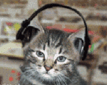

DIALOGUE; CHEMIN 1

ursäkta mig,, jag letar efter järnvägsstationen tack

järnvägsstationen? ledsen, jag känner inte till det

jaha, ni går rakt fram
ok
och sedan tar ni den andra gatan till höger

jag förstår
och slutligen svänger ni den första gatan till vänster

det är bra, jag förstår
det är enkelt
tack så mycket frun
ingen orsak herrn, hej då

hej då
tala långsammare tack

fortsätt rakt fram
ni tar den tredje gatan
det är rakt fram
det är bakom banken
det är framför apoteket

det är långt
det är i närheten
jag förstår inte
boken är under bordet
pennan är på stolen
suddet är i koppen

DIALOGUE; PHRASES 1
jag vet inte
jag förstår inte
jag är törstig
jag är hungrig
jag är inte hungrig
jag är inte törstig
jag är svensk
jag är inte norsk
det är bra
det är inte bra
jag har en bror
du har en syster
han har en hund
hon har en katt
jag har rakt hår
han har glasögon
hon har skägg
du har röda ögon
jag städar
du gör läxorna
hon lagar mat
han handlar
han sover
jag gör ingenting

opinions 1a ;
storslaget
fantastiskt, kanonbra
suveränt
fantastiskt
utmärkt
perfekt
mycket bra
underbart
värdelöst
löjligt
dumt
fruktansvärt (2 ord)
omöjligt
äckligt, snuskigt
otroligt jobbigt, « skitjobbigt », besvärligt
roligt, kul
lätt
hårt, svårt
konstigt
vackert, fint
schysst, trevligt
ful(t)
tråkigt
ledsamt
vad tycker du om……………. ?
gillar du………………. ?
äter du…………………. ?
vad gillar du inte ?
jag gillar inte……………….
jag tycker mycket om……………
jag avskyr………….

PHRASES ET DIALOGUES niveau 1 ; 2

magnifique | formidable | génial | fantastique
excellent | parfait | très bien | merveilleux
nul | ridicule | bête, idiot, con | terrible, horrible
impossible | dégueulasse | chiant | drôle, marrant, amusant
facile | dur | bizarre | beau, joli
sympa | moche | ennuyeux, barbant | triste

- 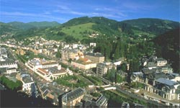qu’est-ce que tu penses de Friends ?
- c’est amusant
- qu’est-ce que tu penses de Bingolotto ?
- c’est ennuyeux
- qu’est-ce que tu penses de Popstars ?
- c’est génial
- qu’est-ce que tu penses de Töcksfors ?
- c’est magnifique
- qu’est-ce que tu penses de Stockholm ?
- c’est formidable
- qu’est-ce que tu penses des tests à l’école?
- c’est chiant
- qu’est-ce que tu penses de la guerre en Irak ?
- c’est horrible
- 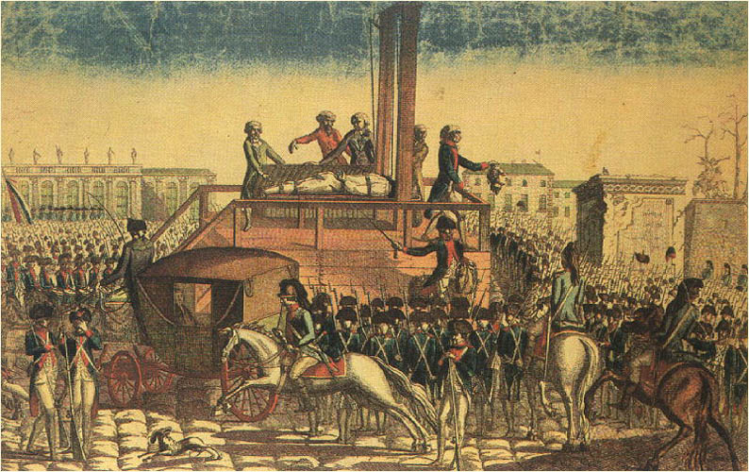qu’est-ce que tu penses du basket ?
- c’est dur
- qu’est-ce que tu penses des chiens?
- c’est sympa
- qu’est-ce que tu penses de l’Eurovision ?
- c’est ridicule et c’est bête
- qu’est-ce que tu penses des vacances?
- c’est merveilleux
- qu’est-ce que tu penses d’Internet?
- c’est drôle
- qu’est-ce que tu penses des escargots ?
- c’est dégueulasse
- qu’est-ce que tu penses des cuisses de grenouille ?
- c’est excellent
- qu’est-ce que tu penses de la violence ?
- c’est nul
- qu’est-ce que tu penses de ma chambre ?
- c’est parfait

Hitta nu på egna ; qu’est-ce que tu penses de…………………. ? c’est…………………….
LES CHIFFRES 2

34
79
91
94
4
75
68
36
85
26
99
65
37
54
62
44
76
49
46
31
43
74
30
18
14
19
48
90
21
16
84
67
47
58
7
51
42
35
83
38
40
71
2
12
57
96
80
60
93
22
97

PHRASES ET DIALOGUES niveau 1 ; 10 verb i nutidsform

 | travailler = att arbeta | dessiner = att rita | parler = att tala, att prata | aimer = att gilla, tycka om
je | travaille | dessine | parle | aime
tu | travailles | dessines | parles | aimes
il | travaille | dessine | parle | aime
nous | travaillons | dessinons | parlons | aimons
vous | travaillez | dessinez | parlez | aimez
ils | travaillent | dessinent | parlent | aiment
 | discuter = att diskutera | détester = att avsky | regarder = att titta på | trouver = att finna, hitta
je | discute | déteste | regarde | trouve
tu | discutes | détestes | regardes | trouves
il | discute | déteste | regarde | trouve
nous | discutons | détestons | regardons | trouvons
vous | discutez | détestez | regardez | trouvez
ils | discutent | détestent | regardent | trouvent

- jag arbetar
- du talar svenska
- 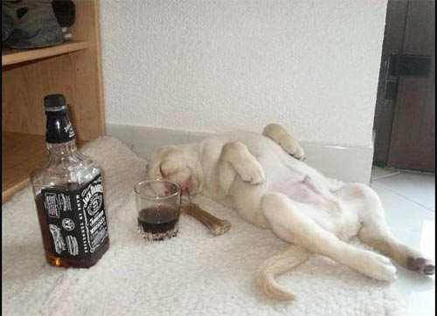han avskyr choklad
- hon tittar på teve
- vi diskuterar
- ni älskar sniglar
- de ritar bra
- arbetar du idag?
- avskyr han rött?
- jag tittar på teve
- du arbetar mycket
- hon ritar bra
- de hittar Eiffeltornet
- jag finner inte min mobil
- ni arbetar bra
- han avskyr rock
- tittar ni på filmen?
- talar ni franska?
- arbetar du på skolan?
- vi diskuterar
- du sjunger bra (chanter=sjunga)
- hon gråter ofta (pleurer)
- varför gråter du?
- jag sjunger inte bra
- de älskar Stockholm
- ni arbetar här

PHRASES ET DIALOGUES niveau 1 ; 10 verb i nutidsform

jag arbetar
du talar svenska
han avskyr choklad
hon tittar på teve
vi diskuterar
ni älskar sniglar
de ritar bra
arbetar du idag?
avskyr han rött?
jag tittar på teve
du arbetar mycket
hon ritar bra
de hittar Eiffeltornet
jag finner inte min mobil
ni arbetar bra
han avskyr rock
tittar ni på filmen?
talar ni franska?
arbetar du på skolan?
vi diskuterar
du sjunger bra (chanter=sjunga)
hon gråter ofta (pleurer)
varför gråter du?
jag sjunger inte bra
de älskar Stockholm
ni arbetar här

corrigé
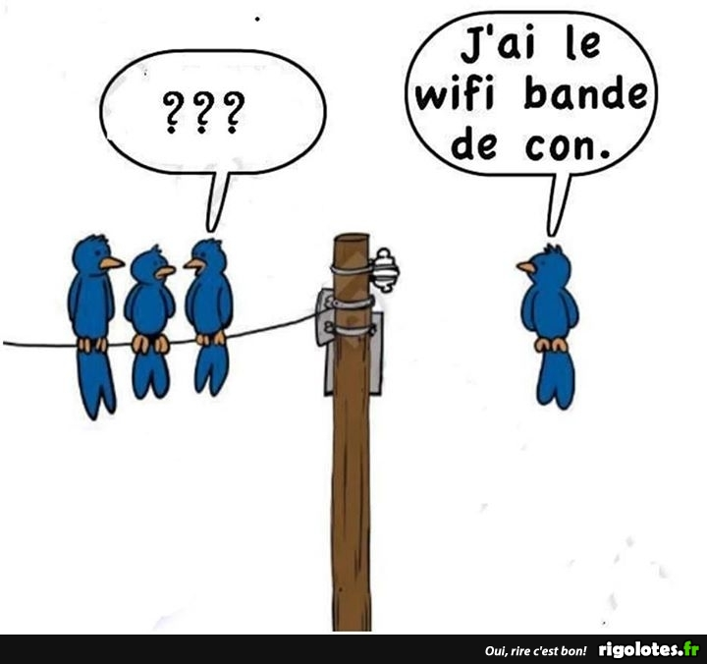

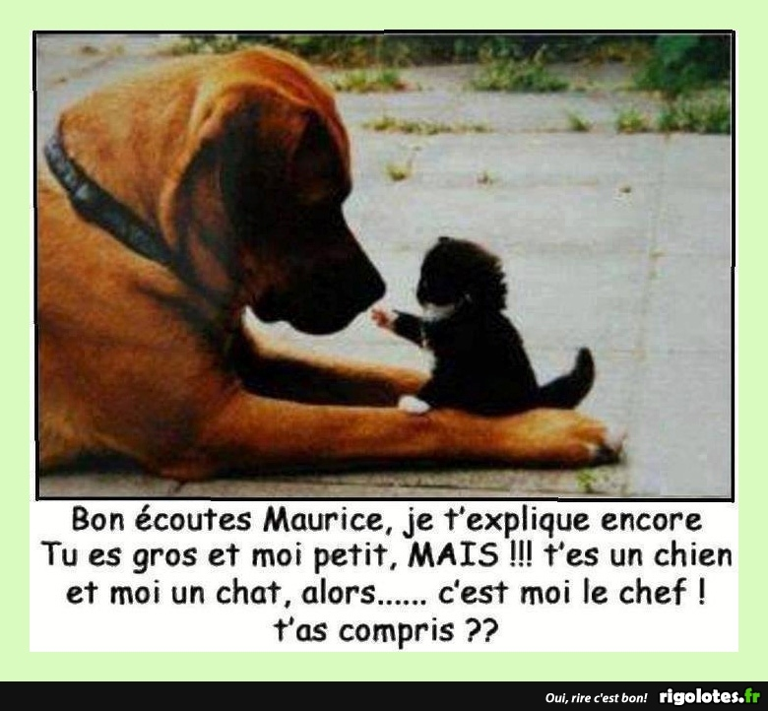
niveau TBG ; PHRASES IMPORTANTES 1;
Antoine Auguste PARMENTIER | Antoine Auguste PARMENTIER (1737-1813)  Agronome et économiste Français, il développa en France la culture et l'usage de la pomme de terre. | 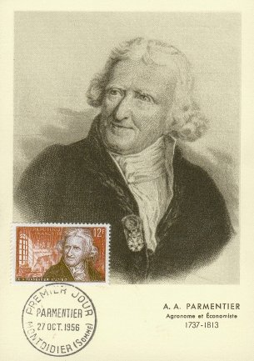

varifrån kommer du? | tu viens d’où ?
varifrån kommer ni ? | vous venez d’où ?
jag kommer från Sverige | je viens de Suède
var bor du ? | tu habites où ?
jag bor i……….. | j’habite à…………..
det är vackert | c’est joli
det är en liten stad | c’est une petite ville
känner ni till Sverige ? | vous connaissez la Suède ?
jag känner inte till Frankrike | je ne connais pas la France
känner du till Norge ? | tu connais la Norvège ?
jag känner redan till Paris | je connais déjà Paris
jag har redan varit i Frankrike | j’ai déjà été en France
det är första gången | c’est la première fois
det är ett vackert land | c’est un beau pays
jag talar franska | je parle français
jag förstår lite | je comprends un peu
tala långsammare är ni snäll | parlez plus lentement s’il vous plaît
tala långsamt är ni snäll | parlez lentement s’il vous plaît
jag förstår inte | je ne comprends pas
ursäkta, förlåt ? | pardon ?
kan ni repetera tack ? | vous pouvez répéter s’il vous plaît ?
jag har förstått | j’ai compris
åh, okej | ah d’accord
det är bra | c’est bien
jag vet | je sais
jag vet inte | je ne sais pas
jag är inte härifrån | je ne suis pas d’ici
vad heter du ? | tu t’appelles comment ?
vilket är ert namn ? | quel est votre nom ?
jag är svensk(a) | je suis Suédois(e)
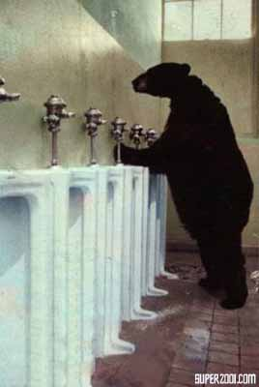
niveau TBG ; PHRASES IMPORTANTES 2;
Baron Georges CUVIER | Baron Georges CUVIER (1769-1832)  Naturaliste Français, créateur de l'anatomie comparée et de la paléontologie. | 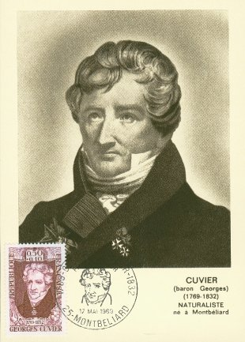

ursäkta mig | excusez-moi
ingen orsak | de rien
det gör ingenting (det är inte allvarligt) | ce n’est pas grave
jag är ledsen | je suis désolé
var ligger stationen tack ? | où se trouve la gare s’il vous plaît ?
skulle ni kunna hjälpa mig tack ? | pourriez-vous m’aider s’il vous plaît ?
ursäkta mig frun, jag letar efter Hallarna tack | excusez-moi madame, je cherche les Halles svp
känner ni till Rivoligatan ? | vous connaissez la rue de Rivoli ?
det är rakt fram | c’est tout droit
det är den första gatan till vänster | c’est la première rue à gauche
det är den andra gatan till höger | c’est la deuxième rue à droite
det är precis bakom denna byggnad | c’est juste derrière ce bâtiment
Rivoligatan är långt härifrån | la rue de Rivoli est loin d’ici
det är framför Hallarna | c’est devant les Halles
ni går förbi rödljusen | vous passez par les feux rouges
ni går över denna gata | vous traversez cette rue
sedan, därefter | puis, ensuite
är det långt ? | c’est loin ?
det är alldeles nära | c’est tout près
jag letar efter ett apotek | je cherche une pharmacie
finns en bank i närheten ? | est-ce qu’il y a une banque prés d’ici ?
finns en tunnelbana här ? | il y a un métro ici ?
jag söker en tunnelbanenedgång | je cherche une bouche de métro
tag den tredje gatan till vänster | prenez la troisième rue à gauche
följ Rivoligatan | suivez la rue de Rivoli
efter korsning | après le carrefour
ni svänger till vänster vid Monoprix | vous tournez à gauche à Monoprix
det är bredvid en affär som heter Monoprix | c’est à côté d’un magasin qui s’appelle Monoprix
finns en skoaffär här ? | il y a un magasin de chaussures ici ?
jag hittar inte Café Couronne | je ne trouve pas le Café Couronne
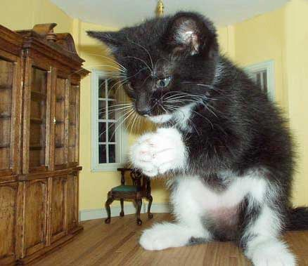
niveau TBG ; PHRASES IMPORTANTES 3;
Baron Jacques THENARD | Baron Jacques THENARD(1777-1857)  Chimiste Français,découvrit l'eau oxygénée | 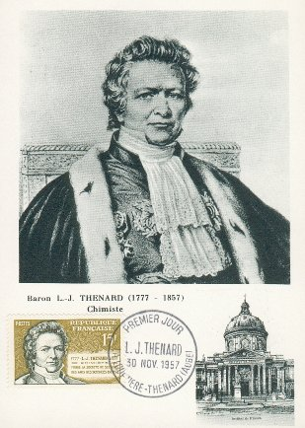

kan jag hjälpa er ? | je peux vous aider ?
jag vill bara titta lite | je veux juste regarder un peu
skulle ni kunna hjälpa mig tack ? | pourriez-vous m’aider s’il vous plaît ?
jag letar efter en byxa åt mig | je cherche un pantalon pour moi
vilken storlek | quelle taille ?
vilken skostorlek ? | quelle pointure ?
jag har 55 i storlek | je fais du 55
vilken färg ? | quelle couleur ?
jag tycker mycket om rött | j’aime bien le rouge
jag skulle vilja ha en prickig blus | je voudrais un chemisier à pois
jag letar efter en rutig skjorta | je cherche une chemise à carreaux
jag tycker mycket om denna randiga skjorta | j’aime beaucoup cette chemise rayée
det är en vacker blommig byxa | c’est un beau pantalon à fleurs
jag gillar inte färgen | je n’aime pas la couleur
vill ni prova den ? | vous voulez l’essayer ?
det vill jag gärna | je veux bien
var är provhytten ? | où sont les cabines d’essayage ?
provhytten är längst in i butiken | les cabines d’essayage sont au fond du magasin
passar den bra ? är det bra? | il va bien ? ça va ?
den är för liten (mask) | il est trop petit
den är för stor (fem) | elle est trop grande
det är inte min storlek | ce n’est pas ma taille
det är för kort | c’est trop court
det är för långt | c’est trop long
den är mycket häftig | il est très chouette
vad kostar den/det ? | c’est combien ?
är den på rea ? | il est en solde ?
finns det billigare ? | il y a moins cher ?
det är för dyrt för mig | c’est trop cher pour moi
finns det andra färger ? | il y a d’autres couleurs ?
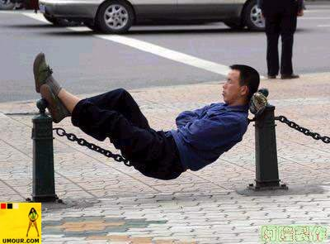
niveau TBG ; PHRASES IMPORTANTES 4;
Barthélémy THIMONNIER | Barthélémy THIMONNIER (1793-1859)  inventa la première Machine à Coudre | 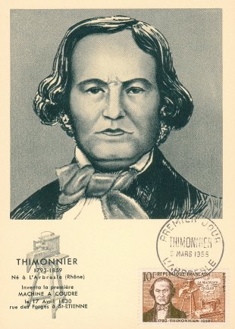

jag skulle vilja ha nyckel 35 tack | je voudrais la clé 35 s’il vous plaît
godkväll | bonsoir
god natt | bonne nuit
rum 45 tack | chambre 45 s’il vous plaît
jag är trött | je suis fatigué
jag har sovit bra | j’ai bien dormi
är ni trött ? | vous êtes fatigué ?
vad har ni gjort ? | qu’est-ce que vous avez fait ?
vad ska ni göra ? | qu’est-ce que vous allez faire ?
se upp ! | attention !
gå lugnt/försiktigt ! | marchez doucement !
trappan är bakom er | l’escalier est derrière vous
gör inget oväsen | ne faites pas de bruit
man hör allt | on entend tout
lämna nyckeln är ni snäll | laissez la clé s’il vous plaît
har ni nyckeln tack ? | vous avez la clé s’il vous plaît ?
glöm inte nyckeln ! | n’oubliez pas la clé !
man måste lämna in (ge) nyckeln | il faut donner/laisser/rendre la clé
jag skulle vilja ringa | je voudrais téléphoner
linjen tack | la ligne s’il vous plaît
slå nollan | composez le zéro
har ni dricka tack ? | vous avez des boissons s’il vous plaît ?
har ni sovit gott ? | vous avez bien dormi ?
det är på 5 :e våningen | c’est au cinquième étage
är allt bra ? | tout va bien ?
det fattas ingenting ? | il ne manque rien ?
det saknas en handduk | il manque une serviette
jag har förlorat nyckeln | j’ai perdu la clé
är det någon på rum 36 ? | il y a quelqu’un dans la chambre 36 ?
ha en trevlig dag ! | bonne journée !
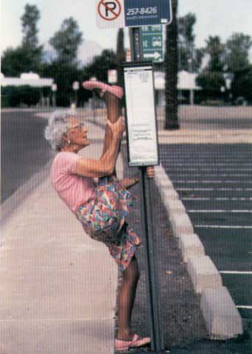
niveau TBG ; PHRASES IMPORTANTES 5;
Bernard PALISSY | Bernard PALISSY(1510-1590)  Savant Français, créateur de la céramique en France, célèbre par ses beaux vases ornés de figures sculptées. | 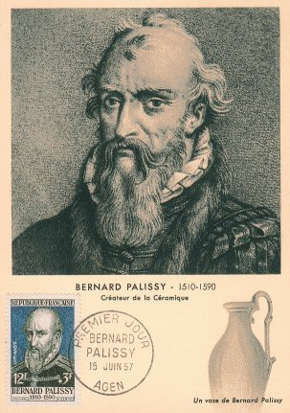

har ni en liten påse tack ? | vous avez un petit sac s’il vous plaît ?
har ni frimärken tack ? | vous avez des timbres s’il vous plaît ?
säljer ni frimärken här ? | vous vendez des timbres ici ?
jag skulle vilja ha 5 frimärken till Sverige tack | je voudrais 5 timbres pour la Suède, svp
vi säljer frimärkena med vykorten | on vend les timbres avec les cartes postales
man måste köpa vykort | il faut acheter des cartes postales
hur många vill ni ha ? | vous en voulez combien ?
5 tack | 5 s’il vous plaît
har ni växel ? | vous avez de la monnaie ?
har ni inte växel ? | vous n’avez pas de monnaie ?
se upp för er väska | attention à votre sac
står ni i kö ? | vous faites la queue ?
är ni tillsammans ? | vous êtes ensemble ?
ni betalar i kassan | vous payez à la caisse
har ni godis tack ? | vous avez des bonbons svp ?
ja, på hyllan där borta | oui, au rayon là-bas
skulle ni kunna visa mig tack ? | vous pourriez me montrer svp ?
har ni legitimation tack ? | vous avez une pièce d’identité svp ?
ni har inte ett 10 centimesmynt ? | vous n’avez pas une pièce de 10 centimes ?
ni har inte ett litet mynt tack ? | vous n’avez pas une petite pièce svp ?
var det allt ? | ce sera tout ?/c’est tout ?/et avec ça ?
vad söker ni ? | qu’est-ce que vous cherchez ?
vi har inte bröd här | on n’a pas de baguette ici
5 chokladbröd tack | cinq pains au chocolat s’il vous plaît
en giffel tack | un croissant s’il vous plaît
nästa ! | au suivant !
vad önskas ? | vous désirez ?
en stor choklad tack | un grand chocolat s’il vous plaît
en ost/skink- och äggmacka tack | un croque-madame s’il vous plaît
med eller utan sallad ? | avec ou sans la salade ?
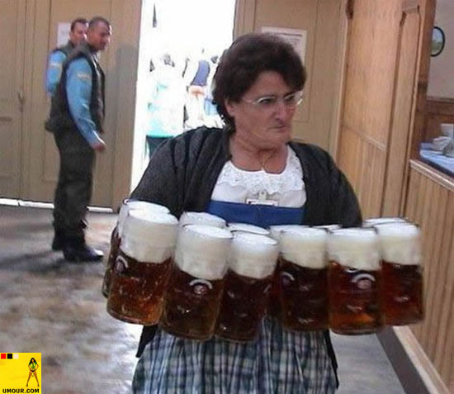
niveau TBG ; PHRASES IMPORTANTES 6;
Charles TELLIER | Charles TELLIER (1828-1913)  Il réalisa la conservation par le froid | 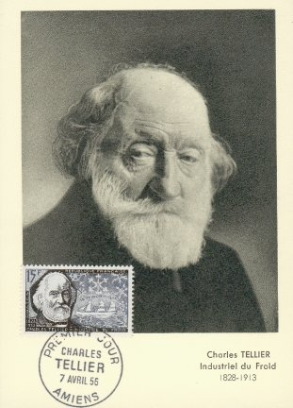

matsedeln tack | la carte s’il vous plaît
vad önskas ? | vous désirez ?
har ni bestämt er ? | vous avez choisi ?
jag skulle vilja ha en skinkpaj | je voudrais une quiche
jag tar en kycklingsallad | je prends une salade au poulet
till förrätt | comme entrée
till huvudrätt | comme plat principal
och därefter | et ensuite
jag tar en köttbit tack | je prends une bavette s’il vous plaît
vilken stekning ? | quelle cuisson ? / la cuisson ?
välstekt | bien cuit
medium | à point
blodig | saignant
med pommes-frites ? | avec des frites ?
med grönsaker ? | avec des légumes ?
med potatis ? | avec des pommes de terre ?
med pasta ? | avec des pâtes ?
utan dressing | sans sauce vinaigrette
med mycket pommes-frites tack | avec beaucoup de frites s’il vous plaît
och till att dricka ? | et comme boisson ?
mineralvatten tack | de l’eau minérale s’il vous plaît
kolsyrat eller okolsyrat ? | gazeuse ou non-gazeuse ?
en tillbringare vatten tack | une carafe d’eau
en läsk | une limonade
har ni äppeljuice ? | vous avez des jus de pomme ?
och till efterrätt ? | et comme dessert ?
vad har ni ? | qu’est-ce que vous avez ?
jag tar en choklad- och vaniljglass | je prends une glace au chocolat et à la vanille
en jordgubbspaj tack | une tarte aux fraises
notan tack | l’addition s’il vous plaît
smakade det bra ? | ça a été ?
det var mycket gott | c’était très bon
utmärkt ! | excellent
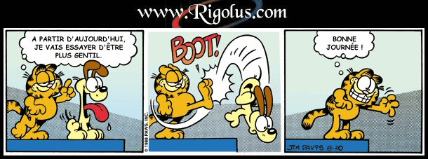
DIALOGUE; CHEMIN 1

ursäkta mig,, jag letar efter järnvägsstationen tack | excusez-moi, je cherche la gare, s’il vous plaît
järnvägsstationen? ledsen, jag känner inte till det | la gare? désolé, je ne connais pas
jaha, ni går rakt fram | alors, vous allez tout droit
ok | d’accord
och sedan tar ni den andra gatan till höger | et ensuite vous prenez la deuxième rue à droite
jag förstår | je comprends
och slutligen svänger ni den första gatan till vänster | et finalement vous tournez la première rue à gauche
det är bra, jag förstår | c’est bien, je comprends
det är enkelt | c’est facile
tack så mycket frun | merci beaucoup madame
ingen orsak herrn, hej då | de rien monsieur, au revoir
hej då | au revoir
tala långsammare tack | parlez plus lentement, s’il vous plaît
fortsätt rakt fram | continuez tout droit
ni tar den tredje gatan | vous prenez la troisième rue
det är rakt fram | c’est tout droit
det är bakom banken | c’est derrière la banque
det är framför apoteket | c’est devant la pharmacie
det är långt | c’est loin
det är i närheten | c’est près d’ici
jag förstår inte | je ne comprends pas
boken är under bordet | le livre est sous la table
pennan är på stolen | le stylo est sur la chaise
suddet är i koppen | la gomme est dans la tasse

DIALOGUE; PHRASES 1
jag vet inte | je ne sais pas
jag förstår inte | je ne comprends pas
jag är törstig | j’ai soif
jag är hungrig | j’ai faim
jag är inte hungrig | je n’ai pas faim
jag är inte törstig | je n’ai pas soif
jag är svensk | je suis suédois
jag är inte norsk | je ne suis pas norvégien
det är bra | c’est bien
det är inte bra | ce n’est pas bien
jag har en bror | j’ai un frère
du har en syster | tu as une soeur
han har en hund | il a un chien
hon har en katt | elle a un chat
jag har rakt hår | j’ai des cheveux raides
han har glasögon | il a des lunettes
hon har skägg | elle a une barbe
du har röda ögon | tu as des yeux rouges
jag städar | je fais le ménage
du gör läxorna | tu fais les devoirs
hon lagar mat | elle fait la cuisine
han handlar | il fait les courses
han sover | il dort
jag gör ingenting | je ne fais rien
opinions 1a ;
storslaget | magnifique
fantastiskt, kanonbra | formidable
suveränt | génial
fantastiskt | fantastique
utmärkt | excellent
perfekt | parfait
mycket bra | très bien
underbart | merveilleux
värdelöst | nul
löjligt | ridicule
dumt | bête, idiot, con
fruktansvärt (2 ord) | terrible, horrible
omöjligt | impossible
äckligt, snuskigt | dégueulasse
otroligt jobbigt, « skitjobbigt », besvärligt | chiant
roligt, kul | drôle, marrant, amusant
lätt | facile
hårt, svårt | dur
konstigt | bizarre
vackert, fint | beau, joli
schysst, trevligt | sympa
ful(t) | moche
tråkigt | ennuyeux, barbant
ledsamt | triste
vad tycker du om……………. ? | qu’est-ce que tu penses de…. ?
gillar du………………. ? | tu aimes……………. ?
äter du…………………. ? | tu manges…………. ?
vad gillar du inte ? | qu’est-ce que tu n’aimes pas ?
jag gillar inte………………. | je n’aime pas…………….
jag tycker mycket om…………… | j’aime beaucoup…………
jag avskyr…………. | je déteste……..

LES CHIFFRES 2
34 | trente-quatre |  | 76 | soixante-seize |  | 58 | cinquante-huit
79 | soixante-dix-neuf |  | 46 | quarante-six |  | 7 | sept
91 | quatre-vingt-onze |  | 31 | trente et un |  | 42 | quarante-deux
94 | quatre-vingt-quatorze |  | 43 | quarante-trois |  | 35 | trente-cinq
4 | quatre |  | 74 | soixante-quatorze |  | 83 | quatre-vingt-trois
75 | soixante-quinze |  | 30 | trente |  | 38 | trente-huit
68 | soixante-huit |  | 18 | dix-huit |  | 40 | quarante
36 | trente-six |  | 14 | quatorze |  | 71 | soixante et onze
85 | quatre-vingt-cinq |  | 19 | dix-neuf |  | 2 | deux
26 | vingt-six |  | 48 | quarante-huit |  | 12 | douze
99 | quatre-vingt-dix-neuf |  | 90 | quatre-vingt-dix |  | 57 | cinquante-sept
65 | soixante-cinq |  | 21 | vingt et un |  | 96 | quatre-vingt-seize
37 | trente-sept |  | 16 | seize |  | 80 | quatre-vingts
54 | cinquante-quatre |  | 84 | quatre-vingt-quatre |  | 60 | soixante
62 | soixante-deux |  | 67 | soixante-sept |  | 93 | quatre-vingt-treize
44 | quarante-quatre |  | 47 | quarante-sept |  | 22 | vingt-deux
49 | quarante-neuf |  | 51 | cinquante et un |  | 97 | quatre-vingt-dix-sept

PHRASES ET DIALOGUES niveau 1 ; 10 verb i nutidsform corrigé

jag arbetar | je travaille
du talar svenska | tu parles suédois
han avskyr choklad | il déteste le chocolat
hon tittar på teve | elle regarde la télé
vi diskuterar | nous discutons
ni älskar sniglar | vous aimez les escargots
de ritar bra | ils dessinent bien
arbetar du idag? | tu travailles aujourd’hui?
avskyr han rött? | il déteste le rouge?
jag tittar på teve | je regarde la télé
du arbetar mycket | tu travailles beaucoup
hon ritar bra | elle dessine bien
de hittar Eiffeltornet | ils trouvent la Tour Eiffel
jag finner inte min mobil | je ne trouve pas mon portable
ni arbetar bra | vous travaillez bien
han avskyr rock | il déteste le rock
tittar ni på filmen? | vous regardez le film?
talar ni franska? | vous parlez français?
arbetar du på skolan? | tu discutes à l’école?
vi diskuterar | nous discutons
du sjunger bra (chanter=sjunga) | tu chantes bien
hon gråter ofta (pleurer) | elle pleure souvent
varför gråter du? | pourquoi tu pleures?
jag sjunger inte bra | je ne chante pas bien
de älskar Stockholm | ils aiment Stockholm
ni arbetar här | vous travaillez ici

LES NEGATIONS – INTEFORM PÅ FRANSKA 8a

je suis Suédois – jag är svensk | je ne suis pas Suédois
tu fumes beaucoup – du röker mycket | tu ne fumespas beaucoup
elle est Allemande – hon är tyska | elle n’est pas Allemande
vous parlez vite – ni pratar snabbt
il vient chez moi – han kommer till mig | il ne vient pas chez moi
c’est bizarre – det är konstigt
il fait chaud – det är varmt
elle est intelligente – hon är intelligent | elle n’est pas intelligente
nous sommes fatigués – vi är trötta
vous avez gagné – ni har vunnit | vous n’avez pas gagné
elle a quatorze ans – hon är 14 år | elle n’a pas quatorze ans

